
14 décembre 2015
LIBRE INFORMATIQUE
38 Chemin de KERLAGATU
F-29000 QUIMPER
Tel : +33.(0)2 30 96 06 49
@ : contact@libre-informatique.fr
www : http://www.libre-informatique.fr/


e-venement
Module Scolaire v2.9

Sommaire
1Pré-requis 3
2Accéder à e-venement 4
2.1Se connecter à e-venement 4
2.2S'authentifier 4
3Gestion des scolaires 5
3.1Création de l'organisme 5
3.2Réservations sur un ou plusieurs événements 6
3.3Validation des billets et passage en billetterie 9
4Glossaire 12
5Licence de publication 13

Pré-requis

- Avoir un poste de travail connecté à Internet et une connexion fiable :
- Savoir utiliser un navigateur Internet ;

Accéder à e-venement

Se connecter à e-venement
Pour accéder à e-venement, lancer le navigateur internet Mozilla Firefox et aller à l'adresse donnée à l'installation de votre système (ex: https://ma-structure.libre-informatique.fr/).
Fig 2.1 : Accès à votre instance d'e-venement
S'il n'est pas installé sur votre poste, procédez à son installation. Pour se faire, aller sur le site https://www.mozilla.org/fr/firefox/new/ et suivez les instructions.

S'authentifier
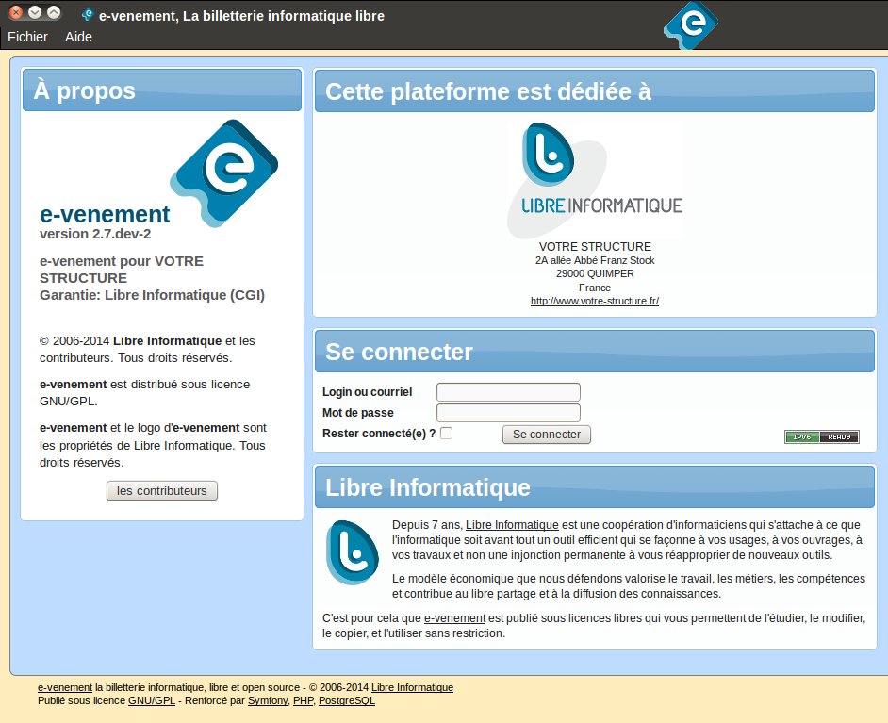Fig 2.2: Écran d'authentification
Tout accès à e-venement est individuel et nominatif. Ainsi la première chose qui vous sera demandée pour vous y connecter, c'est procéder à votre authentification.

Pour cela, utilisez le couple login/mot de passe qui vous a été fourni par l’administrateur de votre solution de billetterie.
En cas de perte de votre mot de passe, contacter l’administrateur de votre solution de billetterie.

Gestion des scolaires

Création de l'organisme
Si l'organisme (l'école) n'existe pas dans la base de données, procédez à sa création par le menu suivant:
- R.P → Organismes → Nouveau

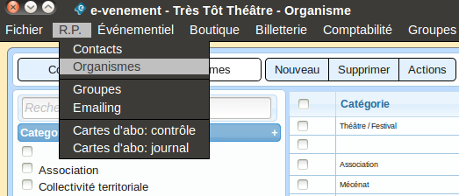Fig 3.1: Accès aux organismes

Et renseignez les champs souhaités. Liez éventuellement un contact (un professeur par exemple) à cet organisme (le créer par l'onglet RP → Contact → Nouveau si non existant).Finalisez la saisie par l'onglet « enregistrer ».

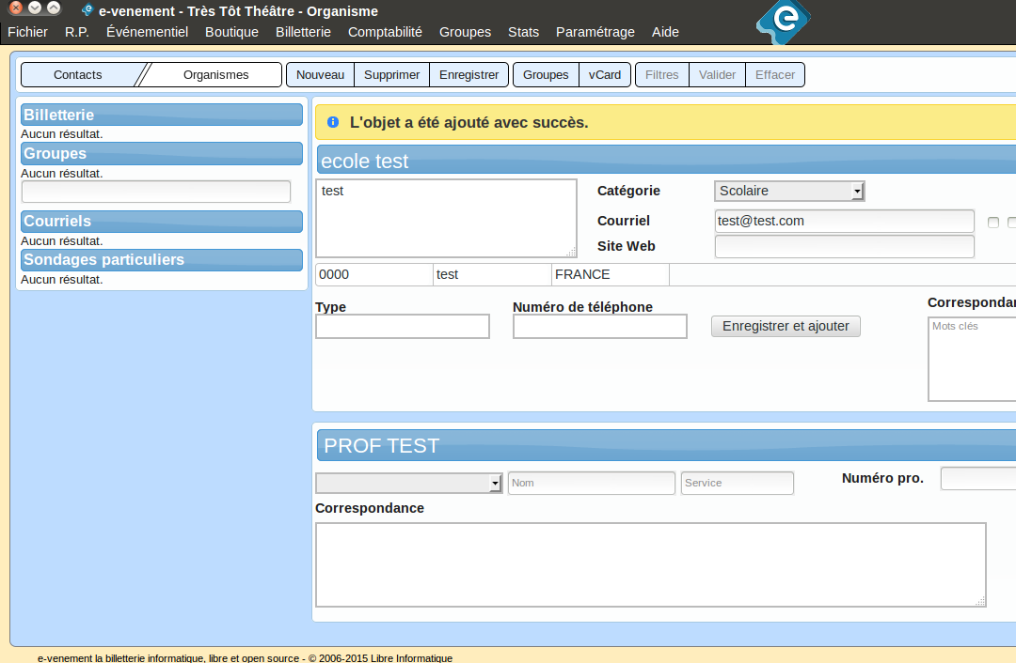Fig 3.2: Création d'un établissement scolaire avec un contact

Réservations sur un ou plusieurs événements
Dans le but de lier l'organisme/contact à un/plusieurs événement(s), cliquez sur l'onglet « Groupes », puis sur « par contact », puis « Action-Nouveau » et allez chercher le client par son nom ou par le nom de l'organisme lié.

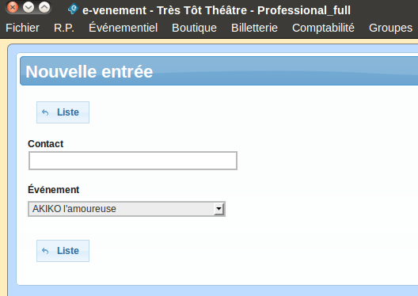Fig 3.3: Choix d'un organisme par le contact ou l'organisme lié

Sélectionnez l'événement auquel l'organisme/contact souhaite participer et cliquez sur « enregistrer ».

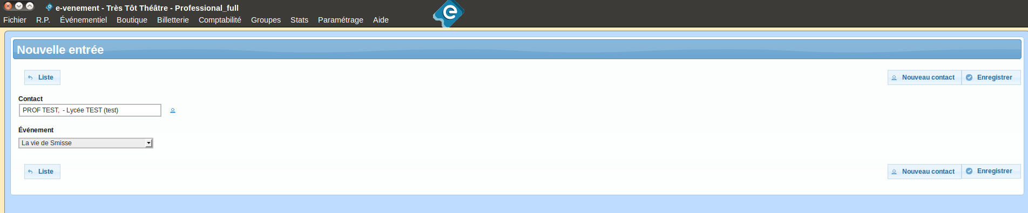Fig 3.4: Choix de l'événement que votre contact souhaite voir

Les différentes manifestations liées à l'événement vont apparaître.

Placez ensuite le contact dans les jauges disponibles en saisissant le nombre de places souhaitées et le type sur la manifestation voulue. Validez par la touche « Entrée » pour chaque saisie.
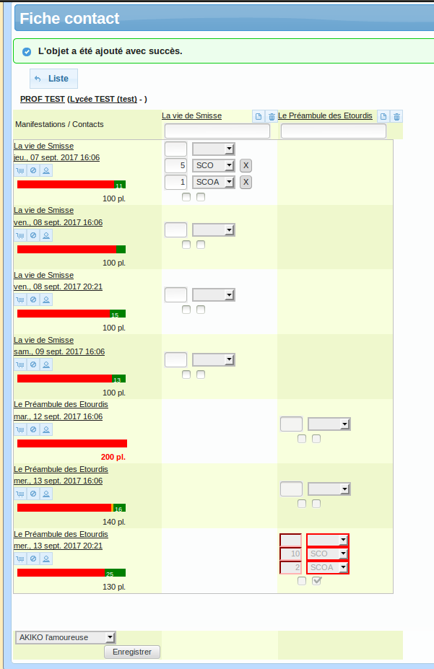Fig 3.5: Sélection des tarifs et de la quantité de billets correspondant (ici 1 accompagnateur et 5 scolaires).

Bon à savoir :
→ Vous pouvez « glisser-déposer » la case « billets » d'une manifestation à l'autre.
→ Faire un « glisser-déposer » avec la touche « Ctrl » permet de dupliquer l'opération sur une autre manifestation.
→ Le dernier onglet en bas de page vous permet d'ajouter le groupe sur un autre événement. La procédure reste la même.
Validez ensuite le tout par la touche « ← Liste »

Validation des billets et passage en billetterie
- Par contact :
En filtrant par le nom du client, sous l'onglet « Groupes » → « Par contact », on distingue les différentes manifestations qui lui sont liées :

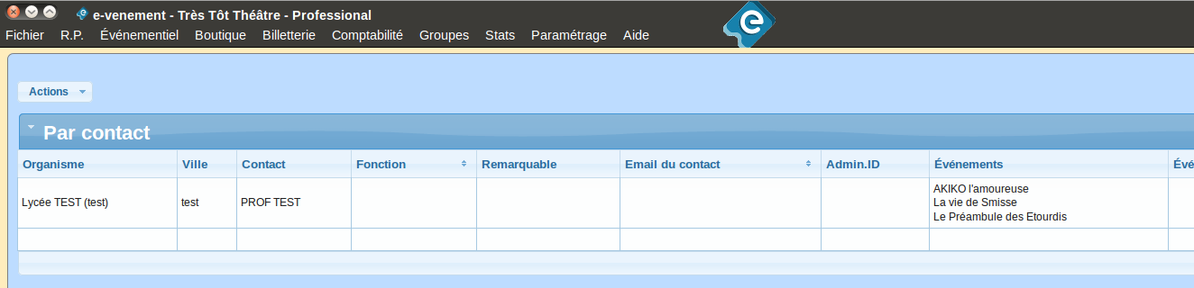Fig 3.6: Visualisation des événements sélectionnés par les différents contacts
Le bouton situé à droite « voir » (icône page), d'accéder au différentes manifestations permettra de valider et transposer en billetterie chaque réservation par événement :

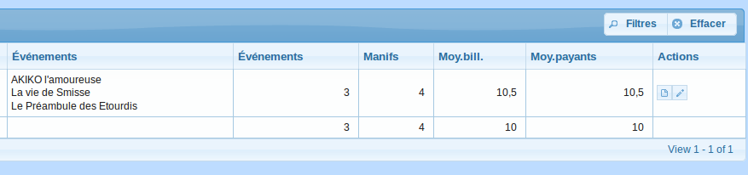Fig 3.7: Informations générales des demandes de vos contacts
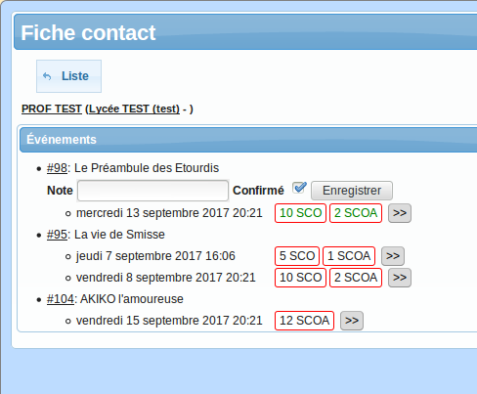Fig 3.8: Détails des demandes pour l'un des contacts

- Par Événement :
Sous l'onglet « Groupes » → « Par événement », sélectionnez l'événement souhaité. Ici apparaissent l'ensemble des clients liés à cette événement, par manifestation :
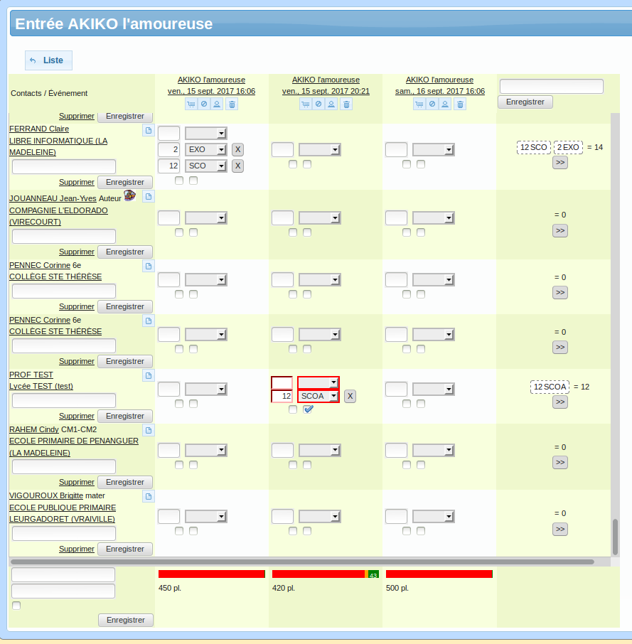Fig 3.9: Vision des demandes de vos contacts pour un événement
Vous pouvez procéder aux mêmes modifications que précédemment (glisser-déposer) pour ajuster vos jauges, et transposez ensuite le client en billetterie par l'icône

La barre de menu située en haut de chaque manifestation vous permettra de :
Fig 3.10: Actions réalisable pour chaque manifestation d'un événement

- « extraire les acceptés », au format .csv (tableur)
- « extraire les refusés », au format .csv (tableur)
- « exporter les acceptés », créé un groupe comprenant l'ensemble des contacts dont le choix a été accepté, en vue d'un mailing/publipostage
- « supprimer », supprime la manifestation concernée, avec perte des données.

Glossaire

Événement | Dans le monde du spectacle vivant, cela se traduit de manière classique par un spectacle.
Manifestation | Dans le monde du spectacle vivant, cela se traduit de manière classique par une représentation d'un spectacle.
Jauge | On donne le nom de jauge au volume de place que l'on accepte de vendre, correspondant au nombre de spectateurs autorisés à assister consécutivement à une manifestation. Dans e-venement, une jauge est une application d'un espace de travail à une manifestation, adossée à un nombre de places.
Espace de travail | Un espace de travail peut avoir deux applications combinables :  - Séparer des ventes dans les bilans, et segmenter éventuellement les droits d'accès de vos utilisateurs  - Matérialiser des zones distinctes dans vos salles (ex : gradin et parterre)
Tarif | Un tarif est une nature de billet (autrement dit Tarif Plein, Tarif Enfant, etc.). Pour chaque manifestation où est appliqué un tarif, un prix lui est alors donné. Il ne faut donc pas mélanger un prix et un tarif : deux billets au même tarif (ex : Tarif Plein) peuvent être à deux prix différents selon leur manifestation (ex : 15 et 18€)
iCal | Format standard d'échange de données de calendriers, utilisé par tous les logiciels dignes de ce nom.
Rang (Fiche de lieu) | Il s'agit d'un numéro qui détermine l'importance du lieu au sein de votre structure. Dans la cadre d'une gestion multi-lieux importante, les lieux sont organisé dans les sélecteurs automatiques du logiciel en fonction de ce rang. Plus le rang est faible plus il est classé en premier dans la liste. (ex : le rang 0 sera toujours en premier, puis le rang 1, rang 2 , ...)
Rang (Placement numéroté)

Licence de publication
Ce document est publié sous licence Creative Common by-sa 2.0, vous permettant de l'utiliser, copier, redistribuer et modifier librement. Votre seule obligation est de garantir les mêmes libertés sans limitation et de citer vos sources (« Libre Informatique » et une adresse Internet où trouver l'original) dans le cas d'une modification.
À titre facultatif, nous apprécierions que vous nous signaliez votre ré-utilisation de ce document et que vous nous fassiez parvenir vos versions modifiées le cas échéant.
En vous remerciant d'avance...
Source : http://www.libre-informatique.fr/sw/01-Billetterie/e-venement/Manuels
Auteurs : Libre Informatique, sous la direction de Bevlhay FERRAND...
Contact : contact@libre-informatique.fr

http://creativecommons.org/licenses/by-sa/2.0/fr/

